1. maven下载安装和配置：

<http://jingyan.baidu.com/article/d8072ac45d3660ec94cefd51.html>

二、

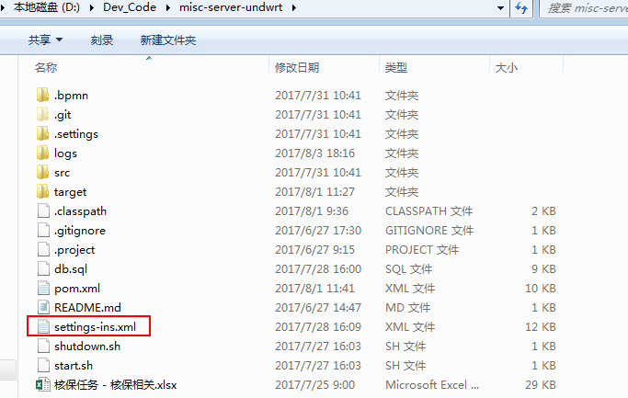

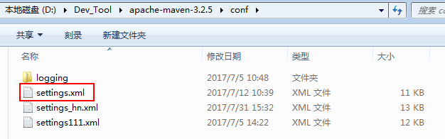

将项目中的setting-ins.xml文件复制到maven的conf目录下改名为setting.xml

三、打开上面复制过来的setting.xml

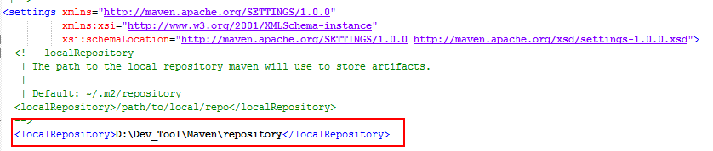

指定本地仓库位置，默认仓库位置在C:\Users\xxx\.m2\repository,可将该位置的repository文件复制在指定目录

四、

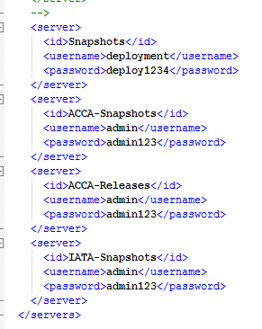

保留setting.xml 中 <server>，将<mirror>、<profile>都注掉

五

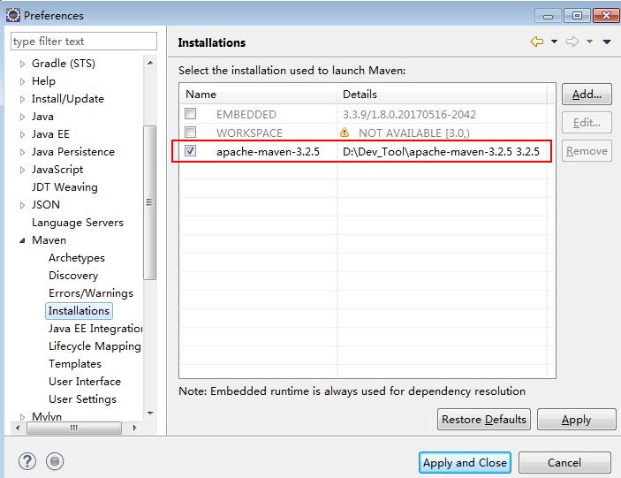

在eclipse中添加maven

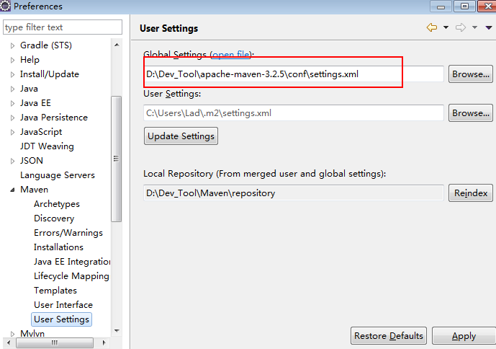

设置setting.xml文件位置

六、导入项目

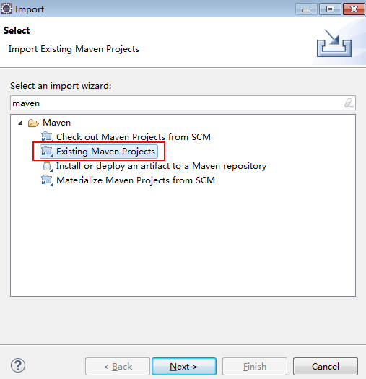

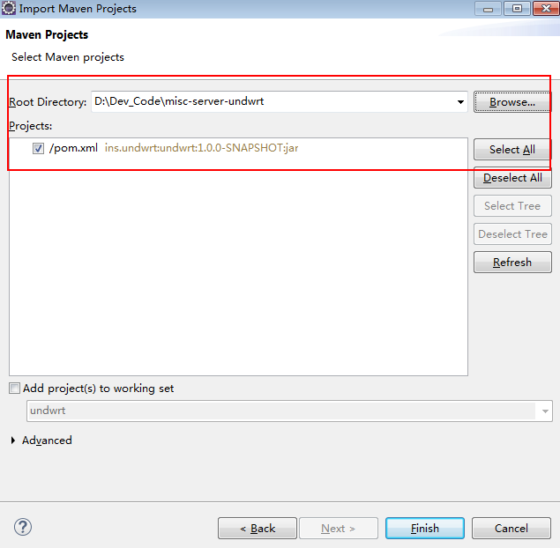

七、安装lombok(用于set/get方法省略问题)

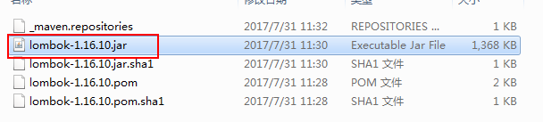

双击打开

